اختبار تجريبي في مادة : العلوم الفيزيائية و التكنولوجيا المدة ساعة و نصف

الجزء الأول : (12 نقاط)
التمرين الأول: (06 نقاط)
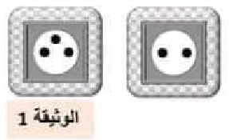
تعطل المأخذ الكهربائي الموصول بالفرن فأراد أيمن إصلاح العطب واتجه إلى محل بيع الأدوات الكهربائية فوجد نوعين من المأخذ واحتار أيّ منهما سيشتري ( الوثيقة-1-).
1- ساعد أيمن في اختيار المأخذ المناسب. علل ذلك.
2- أذكر طريقة تمكنك من الكشف عن مرابط المأخذ الكهربائي.
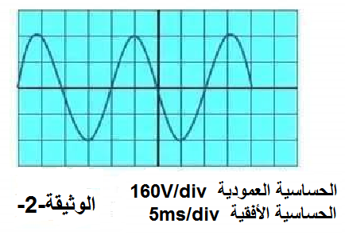
بعد إصلاح العطب قام أيمن بتوصيل جهاز راسم الاهتزاز المهبطي يبن طرفي مأخذ التيار الكهربائي فتحصل على المنحنى الموضح في الوثيقة-2-.
3 - أ- أحسب التوتر الأعظمي U_{max} ثم استنتج التوتر الفعال U_{eff} لهذا التيار.
ب- أحسب الدور T بالثانية.
ج-استنتج التواتر f .

التمرين الثاني : (06 نقاط)
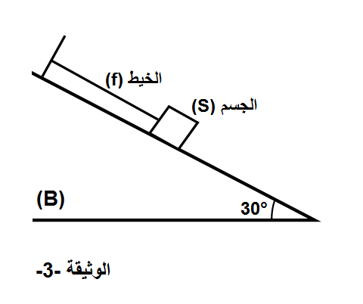
نضع فوق مستوي مائل أملس الجسم الصلب (S) كتلته m= 0.6 kg مشدود بخيط (f) منبث بواسطة حامل كما هو مبين في الوثيقة-3- :
1- أحسب شدة ثقل الجسم (S) .
تعطى قيمة الجاذبية الأرضية:g= 10 N/Kg
2- أذكر القوى المؤثرة على الجسم (S) .
3- حدد شرطا توازن الجسم (S) .
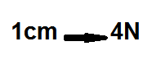
4- مثل القوى المؤثرة على الجسم (S) علما أنّه في حالة توازن وقوة تأثير السطح المائل قيمتها F_{B/S}= 6N باستعمال سلم الرسم

5- في حالة انقطاع الخيط (f) هل يبقى الجسم في حالة توازن ؟ علل

الجزء الثاني : (08 نقاط)
الوضعية الإدماجية : (08 نقاط)
يعاني مستعملو سخان الماء عادة من الإنسداد المتكرر للفائف سخان الماء النحاسية ، و هذا راجع لاحتواء الماء على كمية معتبرة من مادة الكلس ( كربونات الكالسيوم CaCO₃) ، صلاح تلميذ مجتهد استغل ما درسه عند الأستاذة في حل هذه المشكلة باستعماله روح الملح(HCl) لكن حذره والده من أن تتلف لفائف سخان الماء من استعمال هذه المادة الخطيرة.
ردّ صلاح على والده بكل ثقة لا تقلق يا والدي ، لا يحدث لها أي شيء لأنّ مادة صنعها النحاس.
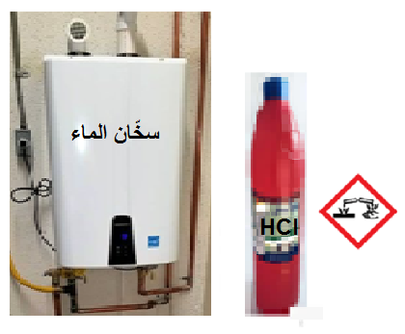
الـسنــــد :

التعليمة :
- هل تخوف الوالد في محله ؟ برر إجابتك.
- قدّم تفسيرا علميا لما قام به صلاح مدعما إجابتك بمعادلة كيميائية بالصيغة الشاردية.
- قدّم بعض النصائح الواجب اتخاذها عند التعامل مع مثل هذه المواد الكيميائية .

